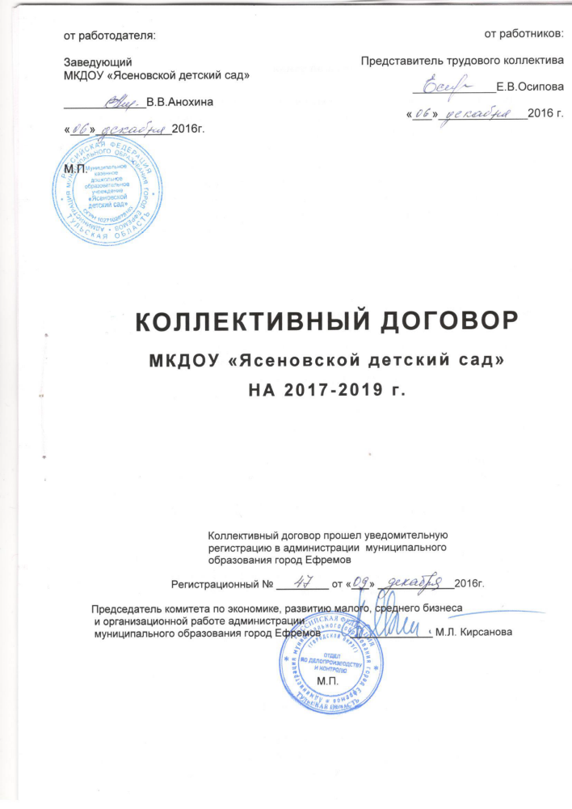

I. Общие положения

- Настоящий коллективный договор заключён между работодателем и работниками и является правовым актом, регулирующим социально-трудовые отношения в Муниципальном казенном дошкольном образовательном учреждении «Ясеновской детский сад».
- Коллективный договор заключён в соответствии с Трудовым кодексом Российской Федерации (далее – ТК РФ), и иными нормативными правовыми актами с целью определения взаимных обязательств работников и работодателя по защите социально-трудовых прав, профессиональных интересов работников учреждения и установлению дополнительных социально-экономических, правовых и профессиональных гарантий, льгот и преимуществ для работников.
- Сторонами коллективного договора являются:
- Муниципальное казенное дошкольное образовательное учреждение «Ясеновской детский сад», в лице заведующего Анохиной В.В., именуемой далее работодатель;
- работники учреждения, в лице уполномоченного в установленном порядке представителя Осиповой Е.В. – воспитателя.
- Действие настоящего коллективного договора распространяется на всех работников учреждения.
- Коллективный договор сохраняет свое действие в случае изменения наименования учреждения, расторжения трудового договора с его руководителем.
- При реорганизации (слиянии, присоединении, разделении, выделении, преобразовании) учреждения коллективный договор сохраняет своё действие в течение всего срока реорганизации.
- При смене формы собственности учреждения коллективный договор сохраняет своё действие в течение трёх месяцев со дня перехода прав собственности.
- При ликвидации учреждения коллективный договор сохраняет свое действие в течение всего срока проведения ликвидации.
- В течение срока действия коллективного договора стороны вправе вносить в него дополнения и изменения на основе взаимной договоренности в порядке, установленном ТК РФ.
- В течение срока действия коллективного договора ни одна из сторон не вправе прекратить в одностороннем порядке выполнение принятых на себя обязательств.

II. Трудовой договор

- Содержание трудового договора, порядок его заключения, изменения и расторжения определяются в соответствии с ТК РФ, другими законодательными и нормативными правовыми актами, Уставом учреждения и не могут ухудшать положение работников по сравнению с действующим трудовым законодательством, а также отраслевым тарифным, региональным, территориальным соглашениями, настоящим коллективным договором.
- Трудовой договор заключается с работником в письменной форме в двух экземплярах, каждый из которых подписывается работодателем и работником. Трудовой договор является основанием для издания приказа о приеме на работу.
- Трудовой договор с работником, как правило, заключается на неопределенный срок. Срочный договор может заключаться по инициативе работодателя либо работника только в случаях, предусмотренных ст. 59 ТК РФ либо иными федеральными законами.
- Условия трудового договора могут быть изменены только по соглашению сторон и в письменной форме.
- Учебная нагрузка воспитателей, находящихся в отпуске по уходу за ребенком, устанавливается на общих основаниях и передается на этот период для выполнения другими воспитателями.
2.6. Уменьшение или увеличение учебной нагрузки воспитателя в течение учебного года по сравнению с учебной нагрузкой, оговоренной в трудовом договоре или приказе руководителя учреждения, возможны только:
а) по взаимному согласию сторон;
б) по инициативе работодателя в случаях:
- уменьшения количества часов по учебным планам и программам, сокращения количества групп;
- временного увеличения объема учебной нагрузки в связи с производственной необходимостью для замещения временно отсутствующего работника;
- простоя, когда работникам поручается с учетом их специальности и квалификации другая работа в том же учреждении на все время простоя либо в другом учреждении, но в той же местности на срок до одного месяца (отмена занятий в связи с погодными условиями, карантином и в других случаях);
- восстановления на работе работника, ранее выполнявшего эту учебную нагрузку;
- возвращения на работу женщины, прервавшей отпуск по уходу за ребенком до достижения им возраста трех лет, или после окончания этого отпуска.
В указанных в подпункте «б» случаях для изменения учебной нагрузки по инициативе работодателя согласие работника не требуется.
2.7. По инициативе работодателя изменение условий трудового договора допускается, как правило, только на новый учебный год в связи с изменениями организационных или технологических условий труда (изменение числа групп или количества воспитанников, изменение количества часов работы по учебному плану, проведение эксперимента, изменение сменности работы учреждения, а также изменение образовательных программ и т.д.) при продолжении работником работы без изменения его трудовой функции (работы по определенной специальности, квалификации или должности) (ст. 74 ТК РФ).
В течение учебного года изменение условий трудового договора допускается только в исключительных случаях, обусловленных обстоятельствами, не зависящими от воли сторон. О введении изменений условий трудового договора работник должен быть уведомлен работодателем в письменной форме не позднее чем за 2 месяца (глава 22, ст. 162 ТК РФ).
Если работник не согласен с продолжением работы в новых условиях, то работодатель обязан в письменной форме предложить ему иную имеющуюся в МДОУ работу, соответствующую его квалификации и состоянию здоровья.
- Работодатель или его уполномоченный представитель обязан при заключении трудового договора с работником ознакомить его под роспись с настоящим коллективным договором, Уставом учреждения, правилами внутреннего трудового распорядка и иными локальными нормативными актами, действующими в учреждении.
- Прекращение трудового договора с работником может производиться только по основаниям, предусмотренным ТК РФ и иными федеральными законами (ст.77 ТК РФ).

III. Профессиональная подготовка, переподготовка
и повышение квалификации работников

3. Стороны пришли к соглашению в том, что:
- Работодатель определяет необходимость профессиональной подготовки и переподготовки кадров для нужд учреждения.
- Работодатель обязуется:
- Организовать профессиональную подготовку, переподготовку и повышение квалификации работников.
- Повышать квалификацию педагогических работников не реже чем один раз в пять лет.
3.2.3. В случае направления работника для повышения квалификации с отрывом от работы в другую местность сохранять за ним место работы (должность), среднюю заработную плату по основному месту работы в порядке и размерах, предусмотренных для лиц, направляемых в служебные командировки (ст. 187 ТК РФ).
3.2.4. Предоставлять гарантии и компенсации работникам, совмещающим работу с успешным обучением в учреждениях высшего, среднего и начального профессионального образования при получении ими образования соответствующего уровня впервые в порядке, предусмотренном ст.ст. 173-177 ТК РФ.
3.2.5. Организовывать проведение аттестации педагогических работников в соответствии с порядком аттестации педагогических и руководящих работников государственных и муниципальных образовательных учреждений. По её результатам устанавливать работникам соответствующие полученным квалификационным категориям коэффициенты квалификации к базовым окладам со дня вынесения решения аттестационной комиссией.

IV. Высвобождение работников и содействие их трудоустройству

4. Работодатель обязуется:
- Уведомлять работников в письменной форме о сокращении численности или штата работников не позднее чем за два месяца до его начала, а в случаях, которые могут повлечь массовое высвобождение, не позднее чем за три месяца до его начала (ст. 82 ТК РФ).
- Стороны договорились, что:
4.2.1. Преимущественное право на оставление на работе при сокращении численности или штата при равной производительности труда и квалификации помимо лиц, указанных в ст. 179 ТК РФ, имеют также: лица предпенсионного возраста (за два года до пенсии), проработавшие в учреждении свыше 10 лет; одинокие матери и отцы, воспитывающие детей до 16 лет; родители, воспитывающие детей-инвалидов до 18 лет; награжденные государственными наградами в связи с педагогической деятельностью.
4.2.2. Высвобождаемым работникам предоставляются гарантии и компенсации, предусмотренные действующим законодательством при сокращении численности или штата (ст.178, 180 ТК РФ), а также преимущественное право, в течение 1 года приема на работу при появлении вакансий.
4.2.3. Работникам, высвобожденным из учреждения в связи с сокращением численности или штата, гарантируется после увольнения возможность пользоваться на правах работников учреждения услугами культурных, медицинских, спортивно-оздоровительных, детских дошкольных учреждений.
4.2.4. При появлении новых рабочих мест в учреждении, в том числе и на определенный срок, работодатель обеспечивает приоритет в приеме на работу работников, добросовестно работавших в нем, ранее уволенных из учреждения в связи с сокращением численности или штата.

V. Рабочее время и время отдыха

5. Стороны пришли к соглашению о том, что:
5.1. Рабочее время работников определяется Правилами внутреннего трудового распорядка учреждения (ст. 189 ТК РФ), условиями трудового договора, должностными обязанностями работников, возлагаемыми на них Уставом учреждения.
- Для руководящих работников, работников из числа административно-хозяйственного и обслуживающего персонала учреждения устанавливается нормальная продолжительность рабочего времени, которая не может превышать 40 часов в неделю.
- Для педагогических работников учреждения устанавливается сокращенная продолжительность рабочего времени не более 36 часов в неделю за ставку заработной платы (ст. 333 ТК РФ).
Конкретная продолжительность рабочего времени педагогических работников устанавливается с учётом норм часов педагогической работы, установленных за ставку заработной платы, объемов учебной нагрузки, выполнения других дополнительных обязанностей, возложенных на работников правилами внутреннего трудового распорядка и Уставом.
5.4. Неполное рабочее время - неполный рабочий день или неполная рабочая неделя устанавливаются в следующих случаях (ст. 93 и 256 ТК РФ):
- по соглашению между работником и работодателем;
-по просьбе беременной женщины, одного из родителей (опекуна, попечителя, законного представителя), имеющего ребенка в возрасте до 14 лет (ребенка-инвалида до восемнадцати лет), а также лица, осуществляющего уход за больным членом семьи в соответствии с медицинским заключением.
5.5. Работа в выходные и нерабочие праздничные дни запрещена. Привлечение работников учреждения к работе в выходные и нерабочие праздничные дни допускается только в случаях, предусмотренных ст. 113 ТК РФ.
Работа в выходной и нерабочий праздничный день оплачивается не менее, чем в двойном размере в порядке, предусмотренном ст. 153 ТК РФ. По желанию работника ему может быть предоставлен другой день отдыха.
- Время осенних, зимних и весенних каникул, а также время летних каникул, не совпадающее с очередным отпуском, является рабочим временем педагогических и других работников.
- В каникулярное время обслуживающий персонал привлекается к выполнению хозяйственных работ, не требующих специальных знаний (мелкий ремонт, работа на территории, охрана учреждения и др.), в пределах установленного им рабочего времени.
- Очередность предоставления оплачиваемых отпусков определяется ежегодно в соответствии с графиком отпусков, утверждаемым работодателем.
Продление, перенесение, разделение отпуска производится с согласия работника в случаях, предусмотренных ТК РФ.
5.9. Работодатель обязуется:
5.9.1. По семейным обстоятельствам и другим уважительным причинам работнику по его письменному заявлению может быть предоставлен отпуск без сохранения заработной платы в том числе в случаях:
- регистрации брака работника – 2 рабочих дня;
- на похороны близких родственников - до 3-х рабочих дней.
5.9.2 . Предоставлять дополнительные дни к ежегодному оплачиваемому отпуску следующим категориям работников (письмо Минтрудсоцразвития РФ от 12 августа 2003 г. №861-7):
- шеф – повару, повару – 7 календарных дней,
- рабочей по стирке белья – 7 календарных дней.

5.9.3. Предоставлять педагогическим работникам не реже чем через каждые 10 лет непрерывной преподавательской работы длительный отпуск сроком до одного года в порядке и на условиях, определенными учредителем и Уставом учреждения.
- Общими выходными днями являются суббота, воскресенье и нерабочие праздничные дни.
- Время перерыва для отдыха и питания, а также график дежурств педагогических работников по учреждению, графики сменности, работы в выходные и праздничные нерабочие дни устанавливаются Правилами внутреннего трудового распорядка.
5.12. Работодатель обеспечивает педагогическим работникам возможность отдыха и приёма пищи в рабочее время одновременно с воспитанниками. Время для отдыха и питания для других работников устанавливается Правилами внутреннего трудового распорядка и не должно быть менее 30 минут (ст. 108 ТК РФ).

VI. Оплата и нормирование труда

6. Стороны исходят из того, что:
6.1. Оплата труда работников учреждения осуществляется в соответствии с системой оплаты труда, установленной нормативными правовыми актами администрации муниципального образования город Ефремов, локальными актами Муниципального казенного дошкольного образовательного учреждение «Ясеновской детский сад», отраслевыми и территориальными соглашениями, действующими на территории Тульской области, действующим трудовым законодательством.
6.2. Оплата труда прочих работников учреждения производится согласно правовых актов, действующих на текущий период на территории муниципального образования.
6.3 Заработная плата работников учреждения состоит из окладов (должностных окладов), ставок заработной платы работников, входящих в соответствующую профессионально квалификационную группу, а также компенсационных и стимулирующих выплат, в размерах, установленных действующими правовыми актами.
6.4 Заработная плата выплачивается работникам за текущий месяц не реже чем каждые полмесяца. Заработная плата выплачивается работникам в установленные сроки: выплата за первую половину месяца (аванс) - 20 числа текущего месяца и выплата за вторую половину месяца (окончательный расчет) - 5 числа месяца, следующего за расчетным.
6.5 При выплате заработной платы работодатель обязан извещать в письменной форме каждого работника о составных частях заработной платы, причитающейся ему за соответствующий период, размерах и об основаниях произведенных удержаний, об общей денежной сумме, подлежащей выплате.
6.6. Работодатель обязуется:
6.6.1. Возместить работникам материальный ущерб, причиненный в результате незаконного лишения их возможности трудиться в случае приостановки работы по основаниям, предусмотренным ст. 142 ТК РФ, ст.234 ТК РФ.
6.6.2. Сохранять за работниками, участвовавшими в забастовке, после проведения соответствующих примирительных процедур, место работы и должность.

VII. Гарантии и компенсации

7. Стороны договорились, что работодатель:
7.1. Ведет учет работников, нуждающихся в улучшении жилищных условий.
- Выплачивает компенсационные выплаты, предусмотренные законодательством.
- Оказывает материальную помощь работникам учреждения.
- Производит выплаты работникам, деятельность которых связана с образовательным процессом за нагрудные знаки и почетные звания в размере, определенном отраслевым территориальным соглашением.
7.5. Обеспечивает:
- бесплатно работников пользованием библиотечными фондами и учреждениями культуры в образовательных целях.
- оплату проезда до места работы и обратно работникам, проживающим в городе.
- доплаты низкооплачиваемым категориям работников до уровня. установленного региональным соглашением о минимальной заработной плате в Тульской области.
- повышение оплаты труда работникам, занятых на работах с вредными и опасными условиями труда (до 12 % к окладу) и за работу в ночное время не ниже 35% должностного оклада за каждый час работы в ночное время.
- оплату за работу в выходной и нерабочий праздничный день не менее чем в двойном размере.

VIII. Охрана труда и здоровья

8. Работодатель обязуется:
- Обеспечить право работников учреждения на здоровые и безопасные условия труда, внедрение современных средств безопасности труда, предупреждающих производственный травматизм и возникновение профессиональных заболеваний работников (ст. 219 ТК РФ).
- Проводить в учреждении специальную оценку условий труда и по ее результатам осуществлять работу по охране и безопасности труда.
- Проводить со всеми поступающими на работу, а также переведенными на другую работу работниками учреждения инструктаж по охране труда, сохранности жизни и здоровья детей, безопасным методам и приемам выполнения работ, оказанию первой помощи пострадавшим.
- Обеспечивать хранение и ремонт специальной одежды работников.
- Обеспечивать обязательное социальное страхование всех работающих по трудовому договору от несчастных случаев на производстве и профессиональных заболеваний в соответствии с действующим законодательством.
- Проводить своевременное расследование несчастных случаев на производстве, вести их учет в соответствии с действующим законодательством.
- Разработать и утвердить инструкции по охране труда на каждое рабочее место (ст. 212 ТК РФ).
- Обеспечивать соблюдение работниками требований, правил и инструкций по охране труда.
- Создать в учреждении комиссию по охране труда.
8.10. Оказывать содействие техническим инспекторам, членам комиссий по охране труда, уполномоченным доверенным лицам по охране труда в проведении контроля за состоянием охраны труда в учреждении. В случае выявления ими нарушения прав работников на здоровые и безопасные условия труда принимать меры к их устранению.
8.11. Обеспечить прохождение бесплатных обязательных периодических медицинских осмотров работников.
8.12. Способствовать организации лечебно-профилактических, физкультурно-оздоровительных мероприятий, физкультурных и спортивных мероприятий, в том числе мероприятий по внедрению Всероссийского физкультурно-спортивного комплекса «Готов к труду и обороне», а также по организации отдыха работников, укреплению их здоровья.

IX. Контроль за выполнением коллективного договора.
Ответственность сторон

9. Стороны договорились, что:
9.1. Работодатель направляет коллективный договор на уведомительную регистрацию в соответствующий орган по труду местного самоуправления.
9.2. Осуществляют контроль за реализацией плана мероприятий по выполнению коллективного договора и его положений и отчитываются ежегодно на общем собрании работников учреждения.
9.3. Соблюдают установленный законодательством порядок разрешения индивидуальных и коллективных трудовых споров, используют все возможности для устранения причин, которые могут повлечь возникновение конфликтов, с целью предупреждения использования работниками крайней меры их разрешения - забастовки.
9.4. В случае нарушения или невыполнения обязательств коллективного договора виновная сторона или виновные лица несут ответственность в порядке, предусмотренном законодательством.
9.5. Настоящий коллективный договор вступает в силу со дня подписания сторонами, и распространяет свое действие на правоотношения, возникающие с 1 января 2017 года, и действует до 31 декабря 2019 года.

